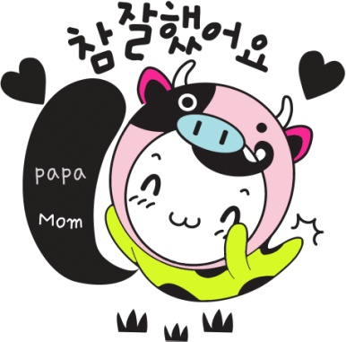

**2010년 1월 24일**

**OO사랑위원회 공동위원장 아빠엄마**

앞으로도 더욱 착하고 노력하는

**OO**가 되어주세요. 그럴거죠? ^^

**OO는 부모님 말씀도 잘 듣고 OO언니와도 사이 좋게 잘 지내며, 2010년을 맞이하여 학교에 입학하는 예쁜 아이로써 더욱 더 착한 모습과 한글 공부놀이, 수학 공부놀이 등 재미를 가지고 열심히 노력하는 최고의 OO기에 이를 칭찬하며 상장을 수여합니다.**

**최 우 수**

**OOOOO 유치원**

**OO반 예쁜공주**

**O O O**

**상 장**